Specifikācijas

- Ievads

Specifikācijas sastādītas atbilstoši darbu daudzumu sarakstiem. Ja konkrētā darba apraksts dots krājumā ”Ceļu specifikācijas 2012”, tad tekstā dota tikai atsauce uz šo krājumu, nepieciešamības gadījumā tās papildinot un precizējot. Veicot darbus ievērojami būvnormatīvu, standartu, tehnisko noteikumu, šo specifikāciju un Jelgavas pašvaldības saistošo noteikumu prasības (www.jelgava.lv), kā arī visa būvprojekta materiāli (visas daļas) neatkarīgi no citiem līgumiem.
Būvuzņēmējs, pēc būvdarbu līguma noslēgšanas, bet pirms būvdarbu uzsākšanas, veic sagatavošanās darbus saskaņā ar „Ceļu specifikāciju 2012” 2. nodaļu un Jelgavas pilsētas saistošajiem noteikumiem, pieņem būvlaukumu un saņem Projekta Būvinženiera atļauju uzsākt darbus.
Būvuzņēmējam veicot darbu daudzumu izmaksu aprēķinu jāievērtē darbu daudzumu sarakstos minēto darbu veikšanai nepieciešamie materiāli un papildus darbi, kas nav minēti šajos sarakstos, bet bez kuriem nebūtu iespējama galveno būvdarbu tehnoloģiski pareiza un spēkā esošajiem normatīviem atbilstoša veikšana pilnā apjomā.
Pēc būvniecības un labiekārtošanas darbu pabeigšanas, bet pirms būves nodošanas ekspluatācijā, iesniegt Būvvaldē aktualizētu topogrāfisko materiālu digitālā (paplašinājums *.dgn) un izdrukas formā. Darbam jābūt izpildītam saskaņā ar spēkā esošo normatīvu prasībām.

- Prasības segas materiāliem
Stiprības klases materiāliem:
- Ielas brauktuve:
pēc ceļu segu tipveida kataloga projekta – 6.2. tabulas „Segas konstrukciju tipi (11.5tn)” – III slogojuma klase un atbilstošas prasības segas materiāliem.
- Ietves:
pēc ceļu segu tipveida kataloga projekta – 6.1. tabulas „Segas konstrukciju tipi (10tn)” – IV slogojuma klase un atbilstošas prasības segas materiāliem.

3. Darbu veikšanas specifikācijas
Pirms būvdarbu uzsākšanas būvuzņēmējam obligāti jāveic būvprojekta ceļu daļas horizontālo un vertikālo risinājumu izspraušana dabā un jāpārliecinās par šo risinājumu atbilstību esošajai situācijai un iespēju tos netraucēti realizēt (t.i.: horizontālie un vertikālie risinājumi neveido liekus uzbērumus, ierakumus, nodrošina nokrišņu ūdeņu atvadi, neappludina blakus esošos īpašumus, nepārkāpj blakus esošo īpašumu robežas gan ar risinājumiem, gan uzbēruma vai ierakuma nogāzēm; nepasliktina blakus esošo īpašumu stāvokli un piekļuvi īpašumam, u.c.). Kad risinājumi izsprausti dabā būvuzņēmējs pieaicina Pasūtītāja pārstāvi, būvuzraugu, autoruzraugu – ja autoruzraudzība tiek paredzēta un apseko risinājumus dabā. Par risinājumu apsekošanu būvuzņēmējs sastāda aktu, ko paraksta visi pieaicinātie pārstāvji. Ja apsekojot tiek konstatēts, ka būvprojekta risinājumi var neatbilst vai neatbilst esošajai situācijai, pēc iepriekš aprakstītā, tad pieaicinātie pārstāvji lemj par tālāko darbību.
Pirms būvdarbu uzsākšanas precizēt pie komunikāciju turētājiem esošo komunikāciju novietojumus plānā un to augstumu atzīmes, uzrādot tiem visas vietas, kurās notiks rakšanas darbi, pārliecinoties, ka visas komunikācijas ir attēlotas topogrāfiskajos plānos – arī tad ja tikai tiek mainītas apmales vai demontēti esošie segumi!
Pirms būvdarbu uzsākšanas būvuzņēmējam jāatšurfē visas apakšzemes komunikācijas un jāfiksē to atrašanās atbilstība topogrāfiskajā plānā attēlotajam, un jāfiksē to iebūves dziļumi. Tad būvuzņēmējam jāpārliecinās par būvprojekta risinājumu iespēju izbūvēt dabā, nodrošinot esošo un izbūvēto tīklu nepārtrauktu un netraucētu darbību.
Ja būvdarbu tehnoloģija un risinājumi paredz darbus ielas blakus īpašumos, tad būvuzņēmējam 2 nedēļas pirms konkrēto darbu veikšanas, blakus īpašumos, ir jābrīdina konkrētais īpašnieks un jāsaņem īpašnieka rakstisks saskaņojums.
Veicot jebkurus darbus aizliegts bojāt saglabājamo koku mizu, zarus, sakņu sistēmu, koka bojājumu gadījumos Pasūtītājam jāatlīdzina zaudējumu apmēri, kā arī bojāejas gadījumā atjaunošana ar dižstādu, kura sugu un izmērus nosaka pasūtītājs. Ja būvuzņēmējs nevar nodrošināt to, ka saglabājamiem koki netiek bojāti, tad izbūvējami koku aizsargi, kuri sastāv no koka dēļiem un elastīga distancera (aizsarga uzstādīšanas gadījumā tā risinājums saskaņojams ar Ainavu arhitektu un tā uzstādīšana notiek pieredzējuša aborista klātbūtnē) un aizsargu izmaksas ietveramas būvdarbu veidos, kuru dēļ bojājumi var notikt.
Ja tiek pielietoti analogi materiāli, tad tie pirms pielietošanas jāsaskaņo ar Pasūtītāju vai konkrēto tīklu, vai risinājumu īpašnieku, iesniedzot salīdzinājumu tabulas veidā, uzrādot visas materiālu īpašības vienādā sistēmā.
Būvdarbu ieteicamā secība:
- Izsprauž dabā ielas risinājumus,
- Atšurfē un precizē pazemes komunikāciju stāvokli dabā,
- Veic nepieciešamo pazemes komunikāciju rekonstrukciju – lietus ūdens kanalizācijas tīkli jābūvē no zemākās vietas, nodrošinot nepārtrauktu būvlaukuma nosusināšanu, lai nepieļautu zemes klātnes un jaunās ielas konstrukcijas pārmitrināšanos, ja gadījumā būvuzņēmējs izvēlas būvdarbus uzsākt bez lietus atvades nodrošināšanas caur kopējo lietus ūdens sistēmu, tad būvuzņēmējs nodrošina būvlaukuma nosusināšanu izvēloties sev pieņemamāko metodi (piemēram, pielietojot ūdens pazemināšanas iekārtas, nepieciešamības gadījumā - visu diennakti) – šos izdevumus būvuzņēmējs ievērtē kopējos darbu daudzumos.
- Veic ielas rekonstrukcijas darbus,
- Veic labiekārtošanas darbus,
- Veic poligonometrijas gājiena atjaunošanas darbus.
Vienlaicīgi, izstrādājot ielu rekonstrukcijas būvprojektus kas saistīti ar perspektīvā Satiksmes termināla izbūvi, to realizācija sākotnēji tiek paredzēta sekojošā secībā:
- Pirmajā kārtā tiek paredzēts:
  - Sporta ielas posma izbūve no Zemgales prospekta līdz Pasta ielai (nodrošinot lietus ūdens atvadi caur Zemgales prospekta esošo kolektoru, ar lietus ūdens pārsūknēšanu no Sporta ielas jaunā kolektora uz esošo Zemgales prospekta kolektoru, vai vienlaicīgi rekonstruējot Zemgales prospekta posmā no Sporta ielas līdz Palīdzības ielai Zemgales prospekta lietus ūdens kolektoru);
  - Pasta ielas rekonstrukcija posmā no Zirgu ielas līdz Stacijas ielai – nodrošinot lietus ūdens atvadi caur Sporta ielu uz Zemgales prospekta esošo kolektoru, ar lietus ūdens pārsūknēšanu no Sporta ielas jaunā kolektora uz esošo Zemgales prospekta kolektoru, vai vienlaicīgi rekonstruējot Zemgales prospekta posmā no Sporta ielas līdz Palīdzības ielai Zemgales prospekta lietus ūdens kolektoru);
- Otrajā kārtā tiek paredzēts:
2.1.Stacijas ielas posma rekonstrukcija no Pasta ielas līdz Zemgales prospektam un Zemgales prospekta posma rekonstrukcija no Stacijas ielas līdz Jāņa ielai (būvdarbi veicami divās daļās, nodrošinot piekļuvi dzelzceļa stacijai un dzelzceļa infrastruktūras objektiem, vienā daļā Stacijas ielas posms ar stacijas laukumu, otrā daļā Zemgales prospekta posms) – nodrošinot lietus ūdens atvadi caur Zemgales prospekta lietus ūdens kolektoru;
2.2.Sporta ielas posma rekonstrukcija no Zemgales prospekta līdz ēkai Sporta ielā Nr.2, ieskaitot Sliežu ielas segumu atjaunošanu – nodrošinot lietus ūdens atvadi caur Sliežu ielu uz Palīdzības ielas Jāņa kolektoru;
2.3.Jāņa ielas un Palīdzības ielas posmu segumu atjaunošana.

1. Trases sagatavošanas darbi
  - Trases uzmērīšana un nospraušana, poligonometrijas punktu instrumentālā uzmērīšana un atskaites sastādīšana par poligonometrijas punktu stāvokli pirms būvdarbu uzsākšanas. Darbu apjoms ietver pamat ceļa, krustojumu un pieslēgumu uzmērīšanu un nospraušanu pilnā apjomā, saskaņā ar projekta rasējuma lapām. Par pamatu trases izspraušanai izmantot 1.sējuma „Vispārīgā daļā” doto „Ielas izbūves risinājumu izspraušanas saraksts”. Viss darbu apraksts dots „Ceļu specifikācijās 2012”. Pirms būvdarbu uzsākšanas veikt esošo poligonometrijas punktu instrumentālo uzmērīšanu un atskaites sastādīšanu par poligonometrijas punktu stāvokli pirms būvdarbu uzsākšanas – darbi ietver esošo poligonometrijas punktu uzmērīšanu un atskaites sastādīšanu pirms būvdarbu uzsākšanas. Darba metodika un rezultāts saskaņojams ar Jelgavas pašvaldības Būvvaldes Galveno ģeodēzistu.
  - Ietves seguma, nojaukšana, aizvedot uz būvuzņēmēja atbērtni - nesabojājot esošo šķembu pamatu. Darbi ietver darbaspēka, materiālu un palīgmateriālu un mehānismu izmaksas, kas saistītas ar esošo ietves segumu nojaukšanu, iekraušanu autotransportā, aizvešanu uz būvuzņēmēja atbērtni. Metodi darbu veikšanai izvēlas būvuzņēmējs, prasība izpildītajam darbam – šķembu / grunts slānis bez ietves seguma un ar nesabojātu esošo šķembu pamatu.
  - Betona ceļa apmaļu nojaukšana, aizvedot uz būvuzņēmēja atbērtni - nesabojājot esošo šķembu pamatu. Metodi darbu veikšanai izvēlas būvuzņēmējs, prasība izpildītajam darbam – šķembu / grunts slānis bez betona apmalēm un ar nesabojātu esošo šķembu pamatu. Ja apmales ir labā stāvoklī, ko pasūtītājs atdzīst par tam noderīgu, tad tā saudzīgu nojaukšanu, iekraušanu autotransportā, aizvešanu un izkraušanu JPPI „Pilsētsaimniecība” norādītajā vietā.
  - Betona ietvju apmaļu nojaukšana, aizvedot uz būvuzņēmēja atbērtni- nesabojājot esošo šķembu pamatu. Metodi darbu veikšanai izvēlas būvuzņēmējs, prasība izpildītajam darbam – šķembu / grunts slānis bez betona apmalēm un ar nesabojātu esošo šķembu pamatu. Ja apmales ir labā stāvoklī, ko pasūtītājs atdzīst par tam noderīgu, tad tā saudzīgu nojaukšanu, iekraušanu autotransportā, aizvešanu un izkraušanu JPPI „Pilsētsaimniecība” norādītajā vietā.
  - Ietvju apmaļu nojaukšana, kaltais bruģakmens, aizvedot uz pasūtītāja noliktavu līdz 5km att.- nesabojājot esošo šķembu pamatu. Darbi ietver darbaspēka, materiālu un palīgmateriālu un mehānismu izmaksas, kas saistītas ar esošo kaltā granīta akmeņu saudzīgu nojaukšanu, iekraušanu autotransportā, aizvešanu uz Pasūtītāja noliktavu līdz 5km un izkraušanu. Metodi darbu veikšanai izvēlas būvuzņēmējs, prasība izpildītajam darbam – šķembu / grunts slānis bez betona apmalēm un ar nesabojātu esošo šķembu pamatu.
  - Asfalta seguma izlīdzinošā frēzēšana, aizvedot uz pasūtītāja norādīto atbērtni līdz 10km attālumam. Paredzēts veikt minimālos apmēros pēc vertikālā plānojuma atzīmēm, lai papildus iegūtu līdzenāku virsmu un uzlabotu garenprofila un šķērsprofila elementus. Viss darbu apraksts dots „Ceļu specifikācijās 2012”.
  - Asfalta seguma tīrīšana. Darbi ietver darbaspēka palīgmateriālu un mehānismu izmaksas, kas saistītas ar esošo asfalta seguma virsmu tīrīšanu pirms asfalta kārtu izbūves pilnā apjomā (neatkarīgi cik reizes tīra).
  - Asfalta seguma savienojumu frēzēšana, aizvedot uz pasūtītāja norādīto atbērtni līdz 10km attālumam. Paredzēts veikt jauno segumu salaidumos ar esošo asfalta segumu. Viss darbu apraksts dots „Ceļu specifikācijās 2012”.
  - Kabeļu rezerves cauruļu izbūve (darbu nododot JPPI „Pilsētsaimniecība”). Kabeļu rezerves cauruļu izbūve – darbi veicami vietās kas norādītas projekta rasējuma lapās, precizējot tās būvdarbu gaitā saskaņā ar esošo komunikāciju un citu iebūvējamo komunikāciju novietojumu. Darbi ietver būvbedres rakšanu, aizbēršanu ar pievestu materiālu un sablīvēšanu gan ar mehānismiem, gan ar roku darbu, rezerves cauruļu izbūvi un brīdinājuma lentas ieklāšanu, būvdarbu skartās vietas atjaunošanu. Kabeļu rezerves cauruļu ieguldīšanas dziļums ≥ 1m no projektētajām virsmas atzīmēm. Caurules jāiegulda ar kritumu uz cauruļu galiem. Kritumam jābūt vismaz 75 mm uz 30 m. Posmos, kur nav iespējams izturēt viena virziena kritumu, caurulēm kritums jāveido abos virzienos. Nepieciešamības gadījumā būvbedres malas jānostiprina ar vairogiem. Izbūves darbos rūpīgi jāstrādā gar neaizsargātiem kabeļiem un citām apakšzemes komunikācijām, ja posma garums pārsniedz 2m, atraktās komunikācijas jānostiprina. Būvbedrē jāizbūvē smilts pamats vismaz 10cm biezumā, tā, lai caurule atbalstītos visā tās garumā. Jāveic rezerves caurules ieguldīšana un smilts apbēruma vismaz 10cm biezumā iestrāde. Visas ieguldītās caurules jāaprīko ar 10. numura galvanizētu metāla stiepli vai trosi kabeļa ievilkšanai. Cauruļu gali jāaizkorķē ar ražotāja izgatavotiem speciāliem aizbāžņiem. Pirms būvbedres aizbēršanas būvuzņēmējam jāpārliecinās, ka katra ieguldītā caurule ir tīra, bez bojājumiem, aprīkota ar stiepli, aizkorķētiem galiem un jāveic cauruļu uzmērīšana digitālā formā. Aizberot būvbedre nedrīkst būt pārmērīgi mitra un tajā nedrīkst būt peļķes. Virs smilts apbēruma līdz ceļa konstruktīvajiem slāņiem vai ierīkojamajam zālājam būvbedre jāaizber ar pievestu grunti, blīvējot pa kārtām – prasības kā „Ceļu specifikācijas 2012”. 30 cm no projekta virsmas atzīmēm jāiegulda brīdinājuma lenta, izņemot gadījumu, ja ceļa segas konstrukcija vai cits segums pārsniedz 30 cm biezumu, tad brīdinājuma lentu uzklāj tieši zem šī seguma. Būvdarbu skartās vietas jāatjauno sākotnējā kārtībā. Būvuzņēmējs ir atbildīgs par visu šo laukumu savešanu kārtībā līdz galīgai darbu pieņemšanai.
Kabeļu rezerves caurulēm jābūt PVC telefonu kanalizācijas caurulēm.
Visiem pielietotajiem materiāliem jābūt ar ražotājfirmas atbilstības sertifikātiem. Cauruļvadiem un veidgabaliem jāatbilst prasībām un jābūt piemērotiem iestrādei tieši gruntī zem brauktuves.
  - Dalīto aizsargcauruļu izbūve uz esošiem kabeļiem. Darbi ietver darbaspēka, materiālu un palīgmateriālu un mehānismu izmaksas, kas saistītas ar dalīto aizsargcauruļu izbūvi uz esošajiem kabeļiem, ieskaitot nepieciešamos zemes darbus, smilts spilvenu, brīdinājuma lentas u.c., lai esošais kabelis tiktu aizsargāts no projektēto risinājumu paredzamās slodzes.
  - Lietus ūdens uztvērēju augstuma regulēšana. Darbs paredzēts veikt esošiem lietus ūdens uztvērējiem. Prasības izpildītajam darbam kā „Ceļu specifikācijās 2012”.
  - Komunikāciju aku vāku regulēšana. Darbs paredzēts veikt esošiem aku vākiem, kuri būvdarbu laikā tiek novērtēti par atbilstošas slodzes un atbilstošiem ekspluatācijai. Prasības izpildītajam darbam kā „Ceļu specifikācijās 2012”.
  - Komunikāciju kapju regulēšana. Darbs paredzēts veikt esošām kapēm, kuras būvdarbu laikā tiek novērtētas par atbilstošas slodzes un atbilstošām ekspluatācijai. Prasības izpildītajam darbam kā „Ceļu specifikācijās 2012”.
  - Esošo komunikāciju aku pārsedžu nomaiņa. Ja tiek konstatēts, ka esošā pārsedze neatbilst transporta slodzei ar 40tn, tad demontē esošo komunikāciju pārsedzi, veic komunikāciju akas tīrīšanas un sakārtošanas darbus un uzstāda jaunu, atbilstošu slodzei 40tn dzelzsbetona pārsedzi d=1,5m un nostiprina to ar cementa javu. Darbu veicot ievērtēt komunikācijas akas vākam nepieciešamos augstumus un slīpumus.
  - Esošo komunikāciju lūku nomaiņa pret peldošā tipa lūkām. Darba apraksts „Ceļu specifikācijās 2012”. Akas vāka tipu un izskatu saskaņot ar Pasūtītāju, atkarībā no komunikācijas piederības.
  - Esošo komunikāciju kapju nomaiņa pret peldošā tipa. Darba apraksts „Ceļu specifikācijās 2012”. Akas vāka tipu un izskatu saskaņot ar Pasūtītāju, atkarībā no komunikācijas piederības.
  - Esošo gāzes kondensāta savācēja cauruļu pagarināšana vai saīsināšana. Nepieciešamības gadījumā, saskaņā ar A/S „Latvijas gāze” Jelgavas iecirkņa tehniskajiem noteikumiem šos darbus izpildīs Jelgavas iecirknis ( 4.līnija 35, Jelgava, tālrunis 3080878), slēdzot līgumu ar būvuzņēmēju, kuram šie darbi arī jāapmaksā. Visiem pielietotajiem materiāliem jābūt ar ražotājfirmas atbilstības sertifikātiem.

2. Sega
  - Nesaistītu minerālmateriālu pamata izlīdzinošās kārtas izbūve ietvei. Viss darbu apraksts dots „Ceļu specifikācijās 2012”.
  - Nesaistītu minerālmateriālu pamata izlīdzinošās kārtas izbūve zem ceļa apmalēm un pēc apmaļu izbūves. Viss darbu apraksts dots „Ceļu specifikācijās 2012”.
  - Betona apmaļu 100.30.15, 100.22.15, slīpo un liekto uzstādīšana – darbi paredz izbūvēt betona apmales 100.30.15 to slīpās, pazeminātās un pagriezienu rādiusu versijas pilnā apjomā saskaņā būvprojekta risinājumiem, sagatavojot pamatni pēc apmaļu nojaukšanas. Detalizēti betona apmales izbūve parādīta rasējumu lapās. Lai uzlabotu vides pieejamības prasības – apmaļu pazeminājumos – slīpās apmales jāizbūvē 2m garā posmā. Starp betona apmalēm nodrošināt 2 ÷ 4 mm atstarpi. Normālais betona apmales augstums virs brauktuves seguma 12cm, autobusu pieturas vietas platformās 20cm, iebrauktuvēs 2,5cm, gājēju pāreju vietās 0 cm – visā gājēju pārejas platumā – nodrošinot lietus ūdens atvadi gan no ielas brauktuves gan ietves. Izbūvējot lielos pagrieziena rādiusus no betona apmalēm 100.30.15 tās rūpīgi jāpiezāģē. Izbūvējot gājēju noejas – pandusus to garenkritumi un šķērskritumi jāveido pēc iespējas lēzenāki, nepieciešamības gadījumā augstuma starpības posmu izbūvējot 2 ÷ 5m, nodrošinot lietus ūdens atvadi – ieteicams šādas vietas pirms izbūves saskaņot ar autoruzraudzību vai būvuzraudzību. Darbu apraksts dots „Ceļu specifikācijās 2012”.
Piezīme: visi asie betona apmaļu stūri, kas veidojās ielas, brauktuves tiešā tuvumā ir obligāti jānoapaļo pielietojot rūpnieciski izgatavotas rādiusu apmales (R-0,25; 0,5; 1,0; utt.), pat ja projekta rasējuma lapās tas nav attēlots vai skaidri saprotams, neskaidrību gadījumā sazināties ar būvprojekta autoru.
  - Betona apmaļu – teknes uzstādīšana (individuāli izgatavojama). Darbi paredz izbūvēt betona apmales teknes pilnā apjomā, saskaņā būvprojekta risinājumiem. Risinājumos paredzēto betona apmali – tekni izgatavo ar individuāli izgatavotas betona izstrādājuma formas palīdzību. Izgatavotajai un uzstādītajai betona apmalei – teknei jāatbilst „Ceļu specifikāciju 2012” uzstādītajām prasībām. Pirms betona apmales – teknes izgatavošanas būvuzņēmējs izstrādā detalizētu betona apmales – teknes rasējumu, kuru saskaņo ar Pasūtītāju un Autoruzraudzību un tad izgatavo formu izstrādājuma ražošanai. Izbūvējot pagrieziena rādiusus no betona apmalēm - teknēm tās rūpīgi jāpiezāģē.
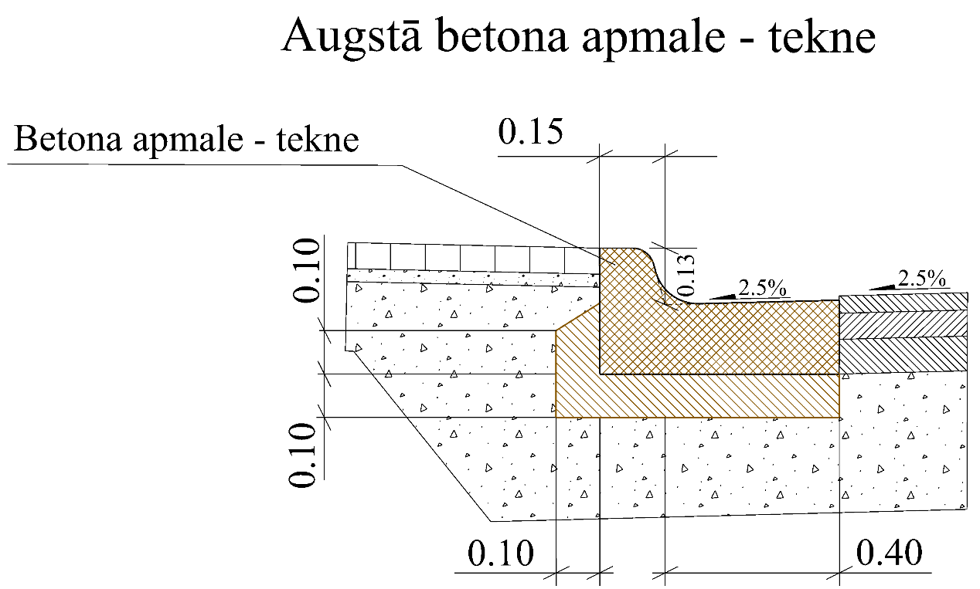
Betona apmales – teknes piemēri:

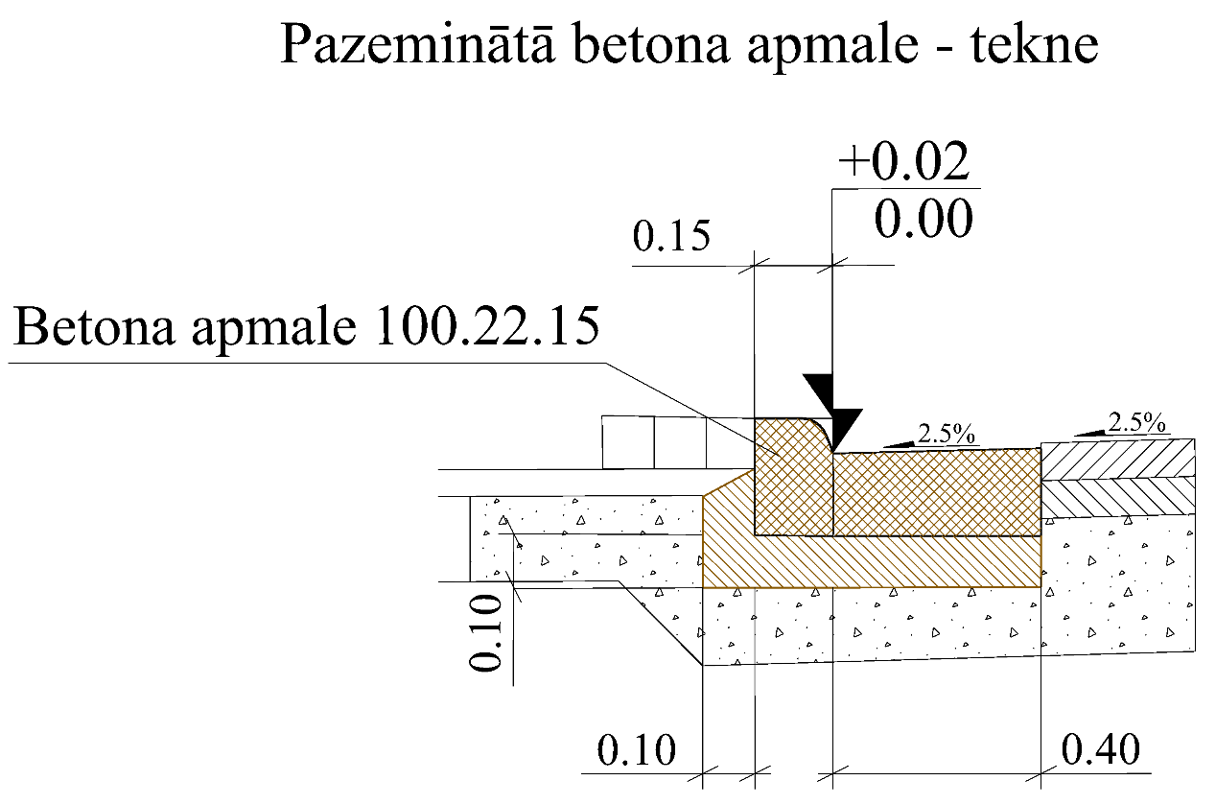

Betona apmales – teknes uzstādīšanas darbu daudzums uzmērāms metros, mērot uzstādītās teknes garumu.
  - Betona apmaļu 100.20.8 uzstādīšana - detalizēti betona apmales izbūve parādīta rasējuma lapās, sagatavojot pamatni pēc apmaļu nojaukšanas. Izbūvējot pagriezienu rādiusus, tās rūpīgi jāpiezāģē, lai vizuāli veidotu nepārtrauktu pagrieziena rādiusu bez atstarpēm. Izbūvējot gājēju noejas – pandusus to garenkritumi un šķērskritumi jāveido pēc iespējas lēzenāki, nepieciešamības gadījumā augstuma starpības posmu izbūvējot 2 ÷ 5m, nodrošinot lietus ūdens atvadi – ieteicams šādas vietas pirms izbūves saskaņot ar autoruzraudzību vai būvuzraudzību. Darbu apraksts dots „Ceļu specifikācijās 2012”.
  - Betona bruģakmens seguma izbūve ietvēm, h=6cm, pelēks: brūns, 1:1, izmēri: neregulāras formas 4 dažāda izmēra bruģakmeņi (160x215x160x200; 160x165x160x175; 160x135x160x125; 160x85x160x95) ar viļņotām malām, ar paaugstinātām virsmas slīdes pretestības prasībām (paraugs apskatāms pie Pasūtītāja, brūnajam bruģakmenim pēc virsmas pretestības paaugstināšanas apstrādes jābūt tādai pašai brūnās krāsas intensitātei kā brūnam bez apstrādes). Segums izbūvējams no pelēkas un brūnas krāsas betona bruģakmens h=6cm, saskaņā ar projekta rasējuma lapām. Pozīcija ietver arī smilts izlīdzinošā slāņa izbūvi. Uz izbūvēta nesaistītu minerālmateriālu pamata veikt smilts izlīdzinošā slāņa un betona bruģakmens seguma izbūvi saskaņā ar „Ceļu specifikācijām 2012”. Izbūvējot gājēju noejas – pandusus to garenkritumi un šķērskritumi jāveido pēc iespējas lēzenāki, nepieciešamības gadījumā augstuma starpības posmu izbūvējot 2 ÷ 5m, nodrošinot lietus ūdens atvadi – ieteicams šādas vietas pirms izbūves saskaņot ar autoruzraudzību vai būvuzraudzību.
Prasības betona bruģakmens virsmai:
Betona bruģakmens virsmas paaugstinātās slīdes pretestības prasības panākamas rūpnieciski apstrādājot betona bruģakmeni tad, kad betona bruģakmens pēc izgatavošanas ir sasniedzies 70% no materiāla stiprības. Betona bruģakmens virsmas raupjums pārbaudāms pēc LVS EN 13036-4 „Virsmas īpašības. Testēšanas metodes 4. daļa: „”Virsmas slīdes pretestības mērīšanas metodes: svārsta tests” un LVS EN 1338 „Nepulēta izstrādājuma slīdes pretestības vērtības (USRV) noteikšanas metode”, pielikums Nr.1. Betona bruģakmens virsmas slīdes pretestības vērtībai jābūt lielākai vai vienādai ar 70 USRV vienībām.
Paaugstinātas betona bruģakmens virsmas slīdes pretestības prasības noteiktas, lai paaugstinātu gājēju un velosipēdistu drošību mūsu klimatiskajos apstākļos, kad bieži mainās (+) un (–) grādu temperatūras.
  - Betona bruģakmens seguma izbūve iebrauktuvēs, h=8cm, brūns, izmēri: neregulāras formas 4 dažāda izmēra bruģakmeņi (160x215x160x200; 160x165x160x175; 160x135x160x125; 160x85x160x95) ar viļņotām malām, ar paaugstinātām virsmas slīdes pretestības prasībām (paraugs apskatāms pie Pasūtītāja, brūnajam bruģakmenim pēc virsmas pretestības paaugstināšanas apstrādes jābūt tādai pašai brūnās krāsas intensitātei kā brūnam bez apstrādes). – Segums izbūvējams no brūnas krāsas betona bruģakmens h=8cm, saskaņā ar projekta rasējuma lapām. Pozīcija ietver arī sīkšķembu (Ø2 līdz8mm) izlīdzinošā slāņa izbūvi. Uz izbūvēta nesaistītu minerālmateriālu pamata veikt sīkšķembu (Ø2 līdz8mm) izlīdzinošā slāņa un betona bruģakmens seguma izbūvi saskaņā ar „Ceļu specifikācijām 2012”. Izbūvējot nodrošināt lietus ūdens atvadi gan no izbūvējamās virsmas, gan aiz būvdarbu robežas (ja aiz būvdarbu robežas iespējama nokrišņu ūdeņu uzkrāšanās, tad laicīgi ierosināt lietus ūdens uztvērēja izbūvi).
Prasības betona bruģakmens virsmai:
Betona bruģakmens virsmas paaugstinātās slīdes pretestības prasības panākamas rūpnieciski apstrādājot betona bruģakmeni tad, kad betona bruģakmens pēc izgatavošanas ir sasniedzies 70% no materiāla stiprības. Betona bruģakmens virsmas raupjums pārbaudāms pēc LVS EN 13036-4 „Virsmas īpašības. Testēšanas metodes 4. daļa: „”Virsmas slīdes pretestības mērīšanas metodes: svārsta tests” un LVS EN 1338 „Nepulēta izstrādājuma slīdes pretestības vērtības (USRV) noteikšanas metode”, pielikums Nr.1. Betona bruģakmens virsmas slīdes pretestības vērtībai jābūt lielākai vai vienādai ar 70 USRV vienībām.
Paaugstinātas betona bruģakmens virsmas slīdes pretestības prasības noteiktas, lai paaugstinātu gājēju un velosipēdistu drošību mūsu klimatiskajos apstākļos, kad bieži mainās (+) un (–) grādu temperatūras.
  - Dzeltenas krāsas betona bruģakmens joslas ar izteiktu izciļņu tekstūru izbūve pie ietves krustojumā ar brauktuvi - Segums izbūvējams no betona bruģakmens ar izteiktu izciļņu tekstūru, saskaņā ar projekta rasējuma lapām. Uz izbūvēta šķembu pamata veikt betona bruģakmens seguma izbūvi saskaņā ar „Ceļu specifikācijām 2012”.
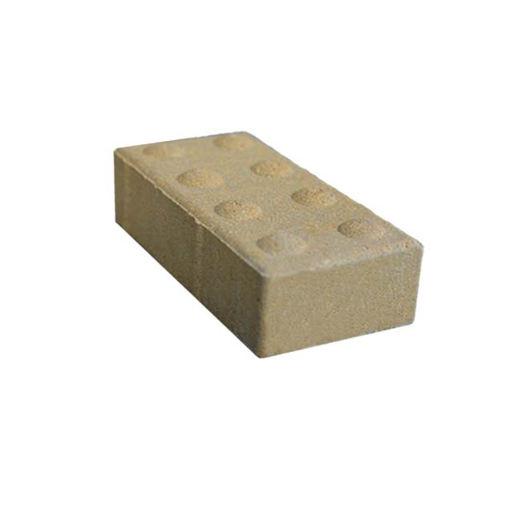

Rekomendācijas vides pieejamības nodrošināšanai skatīt: http://www.sam.gov.lv/images/modules/items/PDF/item_3610_VADLINIJAS.pdf
vai http://www.em.gov.lv/em/2nd/?cat=30679.
  - Baltas krāsas betona bruģakmens ar vadlīnijas joslām (cilvēkiem ar īpašām vajadzībām) izbūve - Segums izbūvējams no betona bruģakmens ar vadlīnijas joslām, saskaņā ar projekta rasējuma lapām. Uz izbūvēta šķembu pamata veikt betona bruģakmens seguma izbūvi saskaņā ar „Ceļu specifikācijām 2012”.

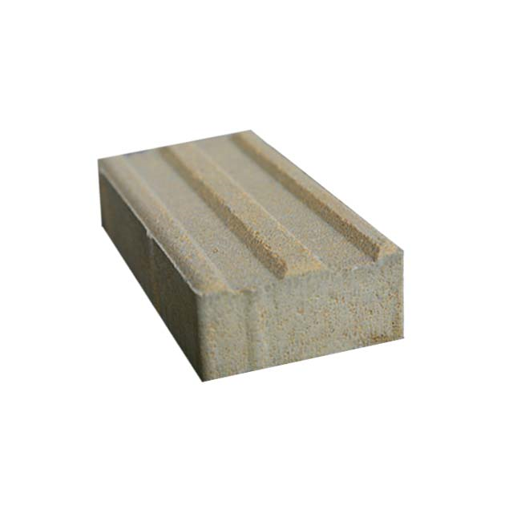

Rekomendācijas vides pieejamības nodrošināšanai skatīt: http://www.sam.gov.lv/images/modules/items/PDF/item_3610_VADLINIJAS.pdf
vai http://www.em.gov.lv/em/2nd/?cat=30679.
  - Betona ūdens tekņu izbūve ietvēs pie ēku notekcaurulēm. Vietās kur ietves segums tiek izbūvēts gar blakus esošajām ēkām tiek paredzēts izbūvēt betona ūdens teknes. Darbs ietver rūpnieciski izgatavotas teknes, kuras dziļums nav lielāks par 2cm ar lēzenām malām, izbūvi. Tekņu montāžu veikt saskaņā ar piegādātāja ieteikto tehnoloģiju.
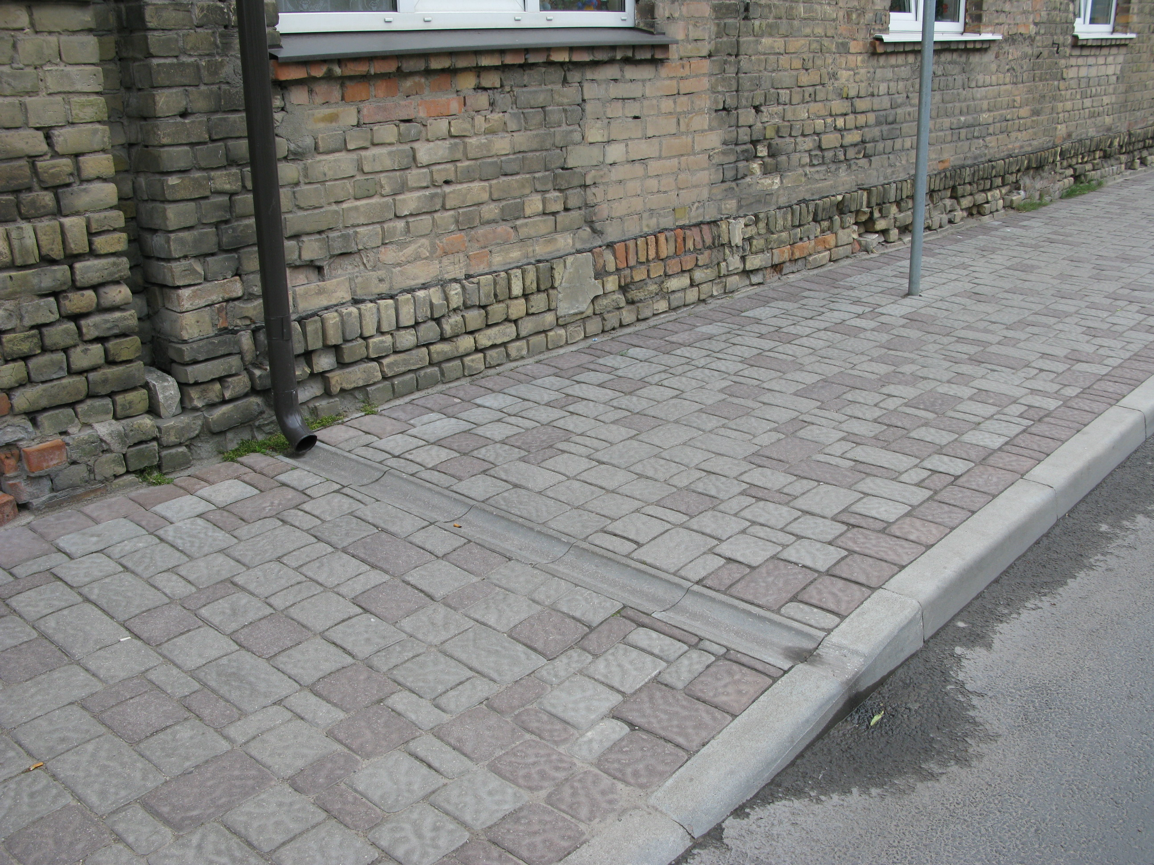

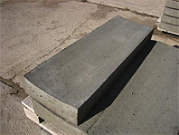
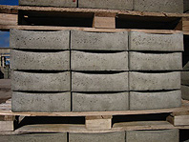

  - Asfalta ģeorežģa izbūve. Darbi ietver asfalta ģeorežģa ieklāšanu, nostiprināšanu – saskaņā ar materiāla piegādātāja ieteikto tehnoloģiju.
Pielietojamā ģeorežģa tehniskie rādītāji:
- Ģeorežģis bez ģeotekstila vai auduma pamatnes;
- Kušanas punkts ≥ 800 C°;
- Stiepes stiprība, GV/ŠV ≥ 100 kN/m;
- Pagarinājums pie maksimālās slodzes, GV/ŠV – 3% ±1
- Stiprība pie 2% pagarinājuma, GV/ŠV ≥ 75 kN/m;
- Stiprība pie 3% pagarinājuma, GV/ŠV ≥ 90 kN/m;
  - Karstā asfalta pamatkārtas izbūve, AC 22 base, 6cm biezumā. Paredzēts gar apmalēm un akām pēc to nomaiņas, pēc rezerves cauruļu izbūves. Viss darbu apraksts dots „Ceļu specifikācijās 2012”.
  - Karstā asfalta izlīdzinošās kārtas izbūve, AC, garenkrituma un šķērskrituma veidošanai. Asfalta marka precizējama darbu gaitā, pēc ieklājamo kārtu bizumiem. Viss darbu apraksts dots „Ceļu specifikācijās 2012”.
  - Karstā asfalta virskārtas izbūve, AC 11 surf, 4cm biezumā arī krustojumos un pieslēgumos. Viss darbu apraksts dots „Ceļu specifikācijās 2012”.

3. Lietus kanalizācijas tīkli
Veicot jebkurus darbus aizliegts bojāt saglabājamo koku mizu, zarus, sakņu sistēmu, koka bojājumu gadījumos Pasūtītājam jāatlīdzina zaudējumu apmēri, kā arī bojāejas gadījumā atjaunošana ar dižstādu, kura sugu un izmērus nosaka pasūtītājs. Ja būvuzņēmējs nevar nodrošināt to, ka saglabājamiem koki netiek bojāti, tad izbūvējami koku aizsargi, kuri sastāv no koka dēļiem un elastīga distancera (aizsarga uzstādīšanas gadījumā tā risinājums saskaņojams ar Ainavu arhitektu un tā uzstādīšana notiek pieredzējuša aborista klātbūtnē) un aizsargu izmaksas ietveramas būvdarbu veidos, kuru dēļ bojājumi var notikt.
Pirms būvdarbu uzsākšanas precizēt pie komunikāciju turētājiem esošo komunikāciju novietojumus plānā un to augstumu atzīmes, uzrādot tiem visas vietas, kurās notiks rakšanas darbi, pārliecinoties, ka visas komunikācijas ir attēlotas topogrāfiskajos plānos.
Pirms būvdarbu uzsākšanas būvuzņēmējam jāatšurfē visas apakšzemes komunikācijas un jāfiksē to atrašanās vietas atbilstība topogrāfiskajā plānā attēlotajam, un jāfiksē to iebūves dziļumi. Tad būvuzņēmējam jāpārliecinās par būvprojekta risinājumu iespēju izbūvēt dabā, nodrošinot esošo un izbūvēto tīklu nepārtrauktu un netraucētu darbību.
Pirms būvdarbu uzsākšanas būvuzņēmējam, konstatējot reālo situāciju, jāiesniedz Pasūtītājam rakstisks apliecinājums par būvprojekta risinājumu netraucētu izbūvi vai par konstatētajām neatbilstībām, kuru sekas būs par iemeslu būvprojekta risinājumu koriģēšanai.
Šādi apliecinājumi var tikt iesniegti par objektu kopumā vai par reāliem būvdarbu veikšanas posmiem – etapiem, bet tiem jābūt iesniegtiem savlaicīgi, lai nepieciešamības gadījumā varētu veikt būvprojekta risinājumu korekcijas, un netiktu aizkavēta būvdarbu veikšanas grafiks.
Darbi izpildāmi saskaņā ar projekta sējumu Nr.3 „Lietus ūdens kanalizācijas tīkli”.
Būvuzņēmējam veicot darbu daudzumu izmaksu aprēķinu jāievērtē darbu daudzumu sarakstos minēto darbu veikšanai nepieciešamie materiāli, kas doti materiālu specifikācijā un papildus darbi, kas nav minēti šajos sarakstos, bet bez kuriem nebūtu iespējama galveno būvdarbu tehnoloģiski pareiza un spēkā esošajiem normatīviem atbilstoša veikšana pilnā apjomā, ieskaitot nepieciešamos uzmērījumus un pārbaudes pie darbu pieņemšanas. Visiem pielietotajiem materiāliem jābūt ar ražotājfirmas atbilstības sertifikātiem. Ja būvuzņēmējs zemes darbos izvēlas citu rakšanas metodi nevis kā paredzēts zemes darbu aprēķinos projektā, tad viņš savā piedāvājumā to ievērtē gan zemes darbu apjomos, gan segumu atjaunošanā pēc būvbedres aizbēršanas. Darbus atļauts veikt Būvkomersantu reģistrā reģistrētam uzņēmumam, attiecīgā sfērā sertificēta speciālista vadībā. Zemes darbu izpilde saskaņā ar „Ceļu specifikācijas 2012” – zemes klātnes būvniecība. Ja tiek pielietoti analogi materiāli, tad tie pirms pielietošanas jāsaskaņo ar Pasūtītāju vai konkrēto tīklu vai risinājumu īpašnieku, iesniedzot salīdzinājumu tabulas veidā, uzrādot visas materiālu īpašības vienādā sistēmā.
  - Kanalizācijas caurules ar uzmavām PP OD 200 izbūve, ieskaitot rakšanas un aizbēršanas darbus, un aizsargčaulas. Darbi ietver darbaspēka, materiālu un palīgmateriālu un mehānismu izmaksas, kas saistītas ar attiecīgā diametra un materiāla kanalizācijas caurules izbūvi ieskaitot pieslēgumus gūlijai un esošajai lietus kanalizācijas sistēmai, nepieciešamības gadījumā pielietojot ūdens pazemināšanas iekārtas, vairogus vai rievsienas. Prasība izpildītam darbam: gūlija ar cauruļvada palīdzību pievienota esošajai sistēmai, veikti mērījumi, pārbaudes un izpilddokumenti, lai izbūvēto nodotu ekspluatācijā.
  - Kanalizācijas akas Ø 1000 remonts dziļumā līdz 3,5m. Darbi ietver darbaspēka, materiālu un palīgmateriālu un mehānismu izmaksas, kas saistītas ar esošo aku remontu – tīrīšanu, šuvju hermetizāciju, akas vāka nostiprināšanu, būvgružu aizvešanu uz būvuzņēmēju atbērtni.
  - Virsūdeņu uztvērēju (gūliju) Ø 400 ar nosēddaļu izbūve, ieskaitot rakšanas un aizbēršanas darbus. Darbi ietver darbaspēka, materiālu un palīgmateriālu un mehānismu izmaksas, kas saistītas ar attiecīgā diametra un materiāla gūlijas izbūvi ieskaitot pieslēgumus, nepieciešamības gadījumā pielietojot ūdens pazemināšanas iekārtas, vairogus vai rievsienas. Prasība izpildītam darbam: gūlija ar cauruļvada palīdzību pievienota esošajai sistēmai, veikti mērījumi, pārbaudes un izpilddokumenti, lai izbūvēto nodotu ekspluatācijā.
4. Poligonometrijas gājiena atjaunošana
  - Poligonometrijas gājiena atjaunošana izbūvējot 2 jaunus poligonometrijas punktus. Objektā atrodas poligonometrijas punkti. Šos punktus, kas var atrasties arī zem esošiem segumiem ir kategoriski aizliegts iznīcināt. Būvdarbu laikā saskaņojot ar būvvaldes Galveno ģeodēzistu punktus uzmanīgi jāatsedz un, ja tādi atrodas, tad saudzīgi jānodod Pasūtītājam. Būvprojekta ietvaros tiek paredzēts, ka pēc būvdarbu galveno darbu veikšanas, tiek izstrādāts poligonometrijas gājiena atjaunošanas projekts un tā ietvaros izbūvēti 2 jauni poligonometrijas punkti no būvuzņēmēja materiāliem. Poligonometrijas gājiena atjaunošana jāsaskaņo ar pašvaldības būvvaldes galveno ģeodēzistu, darba projekts jāsaskaņo ar normatīvajos aktos noteiktajām institūcijām. Zemes darbu veikšana saskaņā ar „Ceļu specifikācijas 2012”.

5. Satiksmes organizēšana, aprīkojums
  - Norobežojošo stabiņu, ar ķēdēm, uzstādīšana (karsti cinkots, krāsots). Norobežojošo stabiņu ar ķēdēm – gājēju barjeru uzstādīšana – jāveic saskaņā ar projekta satiksmes organizācijas rasējuma lapām. Darba sastāvā ietilpst uzstādīšanas vietu precizēšana, stabiņu ar ķēdēm uzstādīšana, ģeometrijas koriģēšana visās dimensijās, stabiņu nostiprināšana betona pamatā. Visiem stabiņu elementiem un ķēdēm jābūt rūpnieciski izgatavotiem, ar rūpnīcas garantiju pret elementu rūsēšanu laika apstākļu un sāls iedarbības ietekmē. Novietojums attiecībā pret brauktuvi – ne tuvāk kā 0,75m (izņēmumu gadījumos min 0,5m) no ceļa apmales. Pirms stabiņu uzstādīšanas precizēt esošās komunikācijas. Stabiņu izskatu un ķēdes skatīt rasējumā GT8A, stabiņiem un ķēdēm jābūt rūpnieciski izgatavotiem, karsti cinkotiem un krāsotiem tumšā krāsas tonī. Pirms stabiņu un ķēžu iegādes, to izskatu un krāsu saskaņot ar Būvvaldes ainavu arhitektu.
  - Horizontālie apzīmējumi ar termoplastu. Darbi jāveic saskaņā ar rasējumu lapām. Viss darbu apraksts dots „Ceļu specifikācijas 2010”.
  - Informatīvo stendu izgatavošana un uzstādīšana (būvdarbu laikam).
Darbi ietver darbaspēka, materiālu un palīgmateriālu un mehānismu izmaksas, kas saistītas ar informatīvo stendu izgatavošanu un uzstādīšanu pēc būvdarbu laikam. Pirms informatīvo stendu izgatavošanas un uzstādīšanas jāsaskaņo stenda izskats, teksts un uzstādīšanas vietas ar JPPA „Pilsētsaimniecība”. Stenda izskats un nostiprinājums līdzvērtīgs jau pilsētā uzstādītajiem līdzīga rakstura stendiem.

Izmērs: 1300 mm X 2000 mm (augstums x platums)

Projekts „...............................................................................................”
Nr.........................
Objekts: ................................................
Finansējuma saņēmējs: Jelgavas pilsētas dome

Būvuzņēmējs: ........................
Būvdarbu vadītājs: .........................
Būvuzraudzība: ............................
Autoruzraudzība: ....................................
Pasūtītājs: Jelgavas pilsētas dome, Lielā iela 11, Jelgava, tālrunis: .................
 | Ieguldījums tavā nākotnē |   EIROPAS SAVIENĪBA

- Labiekārtošana
  - Zālāja ierīkošana ar pievestu augu zemi. Zālāji jāierīko uz vismaz 15cm biezas augu zemes kārtas, kas izlīdzināta atbilstoši projekta atzīmēm, piepildot visus padziļinājumus, nolīdzinot izciļņus, neveidojot paaugstinājumus zaļajā zonā starp ietvi un ceļu. Pāreja uz esošo zālienu jāveido lēzena. Augu zemes slānī nedrīkst atrasties būvgruži, koku saknes u. c. neatbilstoši priekšmeti. Jāiestrādā pamatmēslojums 25-30 g/m2, vienmērīgi izkaisot pa visu zālienu. Jāiesēj zāle – izturīga pret paaugstinātu sāļu koncentrāciju, norma vismaz 40 g/m2, paredzot noteiktai vietai piemērotu sēklu (ēnainai vietai – sēklu maisījums zāliena audzēšanai ēnā, saulainai vietai – citu zāliena maisījumu), iesēt mitrā laikā ne vēlāk kā līdz 15.septembrim, lai sēklas varētu apsakņoties. Pēc iesēšanas sēklas jāiestrādā ar grābekli un jāpieblietē ar rokas veltni. Ja labiekārtošanas darbi tiek veikti vēlā rudenī, darbu izpildītājam jādod rakstiska garantija par kvalitatīva zāliena iesēšanu nākamā gada pavasarī.

7. Nobeiguma darbi
7.1 Ielas būvdarbu apjomu uzmērīšana un topogrāfiskā plāna aktualizēšana digitālā formā, poligonometrijas punktu instrumentālā uzmērīšana un atskaites sastādīšana par poligonometrijas punktu stāvokli pēc būvdarbiem. Objekta uzmērīšana jāveic, pieaicinot zvērinātu mērnieku vai licencētu organizāciju. Uzmērījumi jāveic un jāizpilda digitālā formā ar ielas un tās elementu kopu topogrāfisko attēlojumu sarkano līniju robežās MicroStation vai AutoCad programmas vidē. Pēc uzmērījumu veikšanas Pasūtītājam jāiesniedz topogrāfiskās shēmas M1:500 izdruka papīra formātā un kopija (kompaktdiska formātā), kurā ir grafiskā veidā parādīti sekojoši lielumi:
-brauktuves seguma atjaunošanas robežas un apjomi,
-ietvju seguma atjaunošanas robežas un apjomi,
-zaļo zonu atjaunošanas robežas un apjomi,
-atjaunoto komunikāciju (t.sk. rezerves cauruļu) novietojums un apjomi,
-nomainīto apmaļu novietojums un apjomi,
-poligonometrijas punktu novietojums un atzīmes,
-ceļa zīmju, luksoforu un to balstu novietojums un apjomi,
-autobusu pieturvietu nojumju novietojums un apjomi,
-gājēju barjeru novietojums un apjomi.
Topogrāfisko uzmērījumu shēmās jābūt zvērināta mērnieka apliecinājumam par uzmērītā atbilstību faktiskajam dabā.
Pēc būvniecības un labiekārtošanas darbu pabeigšanas, bet pirms būves nodošanas ekspluatācijā, iesniegt Būvvaldē aktualizētu topogrāfisko materiālu digitālā (paplašinājums *.dgn) un izdrukas formā. Darbam jābūt izpildītam saskaņā ar spēkā esošo normatīvu prasībām.
Poligonometrijas punktu instrumentālā uzmērīšana un atskaites sastādīšana par poligonometrijas punktu stāvokli pēc būvdarbiem - darbi ietver esošo poligonometrijas punktu uzmērīšanu un atskaites sastādīšanu pirms būvdarbu uzsākšanas. Darba metodika un rezultāts saskaņojams ar Jelgavas pašvaldības Būvvaldes Galveno ģeodēzistu.

8. Satiksmes organizācija būvdarbu laikā
8.1 Pagaidu ceļa zīmju (t.sk. plakātu) uzstādīšanas un uzturēšanas izmaksas būvlaukumam un apbraucamajiem ceļiem būvdarbu laikā. Darbi ietver satiksmes organizācijas shēmas izstrādi, koriģēšanu, apstiprināšanu, pārskaņošanu, pagaidu ceļa zīmju uzstādīšanu pēc saskaņotās shēmas, pārvietošanu un noņemšanu visā būvdarbu laikā.

Būvprojekta vadītājs Aigars Buķevics

